**Генерационные характеристики лазера на кристалле Nd:YVO4 вблизи критических конфигураций**

***Синичкина Ю.А.***

*Студент*

*Московский государственный технический университет имени Н.Э. Баумана, факультет* «*Фундаментальные науки*»*, Москва, Россия*

*E-mail:* [*sinichkina_y@mail.ru*](mailto:sinichkina_y@mail.ru)

Фемтосекундные лазеры получили широкое применение в промышленной обработке материалов, биологии и медицине: стоматологии, офтальмологии и нейрохирургии. Сверхкороткая длительность импульса позволяет существенно уменьшить зону термического влияния и улучшить качество лазерной обработки. Конструкция многих фемтосекундных лазеров включает нелинейное зеркало — SESAM (SEmiconductor Saturable Absorber Mirror), которое служит для осуществления пассивной самосинхронизации мод. Помимо SESAM, альтернативным методом самосинхронизации мод является применение керровской линзы [1]. Режим с форсированным проявлением керровской линзы возникает вблизи критических конфигураций резонатора. Критическая конфигурация — это набор параметров резонатора, при которой самовоспроизводится с периодом больше одного обхода резонатора любое распределение поля, помещенного в резонатор. Наиболее ярко эффекты синхронизации нескольких поперечных мод проявляются при длине плоско-сферического резонатора 1/4, 1/2, 3/4 от радиуса кривизны сферического зеркала [2].

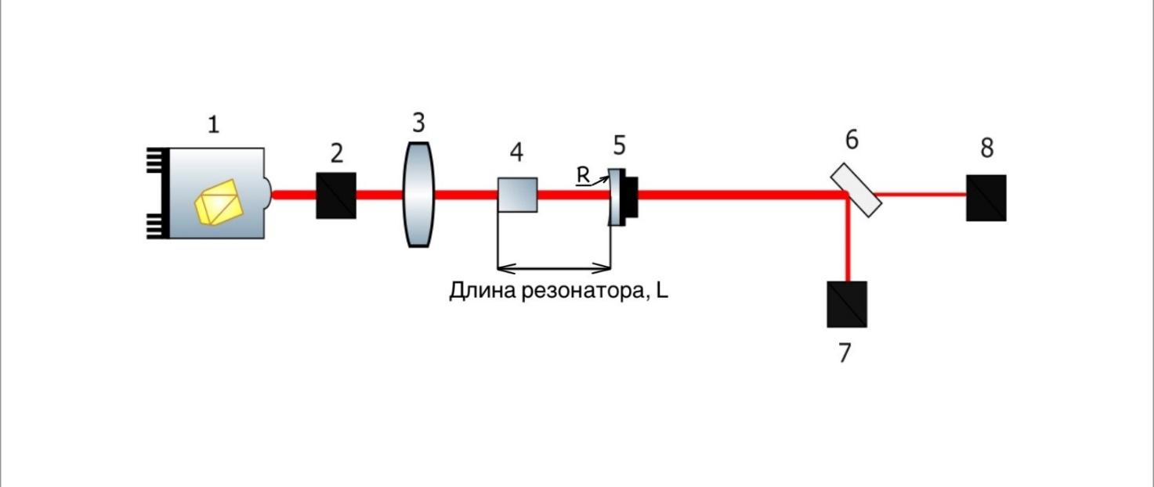Для экспериментального исследования зависимостей порога генерации от длины резонатора лазера использовалась установка, схема которой представлена на рис. 1. В качестве источника накачки был использован перестраиваемый титан-сапфировый лазер. Использовалось излучение с длиной волны 808 нм, что соответствовало максимуму поглощения кристалла [3]. Диаметр пучка накачки составлял 2 мм. Излучение накачки фокусировалось в активную среду при помощи сферической линзы 3 с фокусным расстоянием f = 100 мм.

*Рис. 1. Схема экспериментальной установки: 1 — титан-сапфировый лазер, 2 – ослабитель, 3 – сферическая линза, 4 – активный элемент, 5 – сферическое зеркало, R = 200 мм, 6 — светоделительная пластина, 7 – спектрометр, 8 – измеритель мощности.*

Резонатор лазера был создан на основе плоского и сферического зеркала с радиусом кривизны R = 100 мм. Плоское зеркало было нанесено на входную грань активного элемента 4 на основе кристалла Nd:YVO4 толщиной 0.5 мм. В отличие от случая расположения кристалла у сферического зеркала, вблизи плоского зеркала радиус моды в кристалле слабо зависит от длины резонатора. Пороговая мощность вне критических конфигураций также меняется незначительно. Таким образом устраняется маскирующий источник нарушения симметрии хода кривой пороговой мощности и расширяются 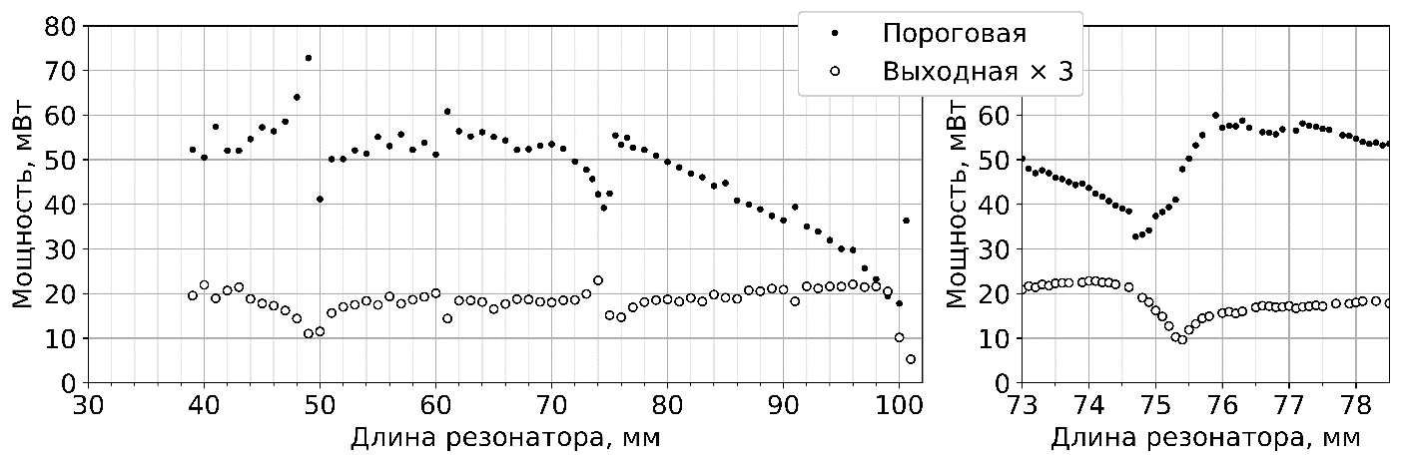возможности исследования кристаллов.

*Рис. 2. Зависимости пороговой мощности накачки и выходной мощности Nd:YVO4 лазера от длины резонатора.*

Результаты показали асимметричный ход пороговой мощности от длины резонатора (рис. 2). При длине резонатора, равной 3/4 радиуса кривизны сферического зеркала, минимум пороговой мощности, которому соответствует максимальное количество синхронизированных поперечных мод, расположен левее минимума выходной мощности. Полученные выводы обосновывают необходимость пересмотра существующего представления о синхронизации мод по механизму мягкой керровской линзы [4].

**Литература**

1. Звелто О., Принципы лазеров. – Мир, 1990.

2. Кривонос М. С., Генерационные характеристики и двухчастотный режим при синхронизации поперечных мод в твердотельных лазерах с продольной лазерной диодной накачкой : дис. – Физический институт им. П.Н. Лебедева Российской академии наук, 2013.

3. C. Czeranowsky, Resonatorinterne Frequenzverdopplung von diodengepumpten Neodym-Lasern mit hohen Ausgangsleistungen im blauen Spektralbereich, Dissertation, Universitat Hamburg, 2002.

4. D.-G. Juang et al., Differential gain and buildup dynamics of self-starting Kerr lens mode-locked Ti:sapphire laser without an internal aperture, J. Opt. Soc. Am. B, v. 14, no. 8, 1997.